Математика.
Краткосрочный план урока
Предмет: Математика  Урок: |  | Школа:
Дата: |  | ФИО учителя:
Класс: 2 |  | Количество  присутствующих: |  | Количество  отсутствующих:
Раздел (сквозная тема): |  | Раздел 2А – Сложение и вычитание двузначных чисел. Сотни. Задачи
Тема урока: |  | Алгоритм сложения и вычитания двузначных чисел в таких случаях, как  46 + 14, 60 – 14, 82 + 18, 100 – 82.  Спортивные кружки в школе
Цели обучения в соответствии с учебной программой: |  | 2.1.2.8. Применять алгоритм сложения и вычитания двузначных чисел.
Цели урока: |  | Познакомить учащихся с алгоритмом сложения и вычитания двузначных чисел
Ход урока:
Этап урока/ Время | Действия педагога |  | Действия ученика |  | Оценивание | Ресурсы
1.Начало урока.  0-5 мин | Создание положительного эмоционального настроя:  Долгожданный дан звонок. Начинается урок.  Давайте, друзья, улыбнемся друг другу,  Улыбки подарим гостям.  У вас все готово? Тогда за работу.  Удачи желаю всем нам!  - Если вы любите учиться, покажите кивком головы  - Если вы любите животных, то погладьте себя по голове  - Если вы любите шоколад, оближите губы  - Если у вас есть друг, то пожмите ему руку  - Если у вас хорошее настроение, то улыбнитесь.  - Я хочу, чтобы такое настроение у вас оставалось до конца урока  Сегодня у нас пройдёт необычный урок. Мы будем с вами художниками. Будем рисовать природу. А значит играть. Но нам не понадобятся краски и кисточки, а понадобятся ваши знания, умения и навыки.  - А как называется картина, на которой изображена природа? (пейзаж)  - А художники, которые рисуют природу? Пейзажисты.  - Какое сейчас время года? Зима.  Значит, мы будем рисовать зимний пейзаж. Играя, мы будем закреплять изученные способы сложения и вычитания, решать задачи и уравнения, составлять выражения.. |  | Приветствуют учителя. Организуют свое рабочее место, проверяют наличие индивидуальных учебных принадлежностей |  | ФО  Оценивание эмоционального состояния | Эмоц. настрой
2. Середина урока.  5 – 35 мин | 1.Актуализация жизненного опыта.  Работать будем по кружкам Цветограммы. Каждый кружок будет определять задание.  - Перед вами на партах лежат листы, на которых мы будем вести учёт ваших знаний.  - Запишите дату. 25 ноября.  - Какой месяц? Сколько зимних месяцев знаете, назовите.  - Дайте характеристику этому числу. (натуральное, двузначное, в нём 2 дес и 5 единица.  1. Актуализация знаний. Красный кружок  Открываем красный кружок и читаем задание.. «Нарисуй дом»  Мы его сможем нарисовать, если проведём «Математический диктант»  1. Первое слагаемое 8, второе 6. Чему равна сумма? 14  2. Уменьшаемое 13, вычитаемое 7. Чему равна разность? 6  3. Увеличь 9 на 2. Сколько будет? 11  4. Уменьши 7 на 4. Сколько будет? 3  5. К 10 + 10. посчитай 20  6. От 45 – 5. Сколько будет? 40  7. в каком числе 4 дес и 8 ед.? 48  8. А в каком числе 10 дес? 100  9. Назови соседей числа 70? 69 , 71  - У кого все 10 ответов? Проверяем. Увеличь каждое число на 10 и запиши ответ ниже.  У кого правильно? Оцениваем. Ставим себе оценку .  - Что повторяли, выполняя это задание?  (Компонеты сложения и вычитания, действия на + и -, Десятки и единицы.  МОЛОДЦЫ. ВЫВЕШИВАЕМ ДОМ.  2. Объяснение нового материала  (К) Работа в коллективе.  а) Объясни вычисления.  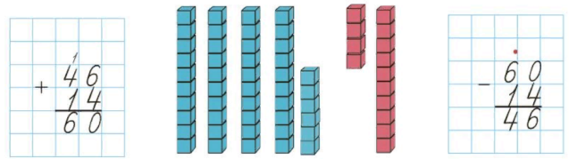  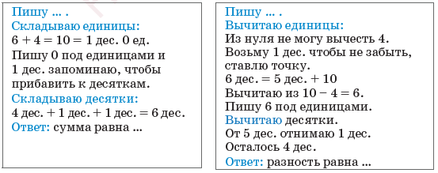  б) Объясни вычисления.  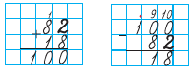  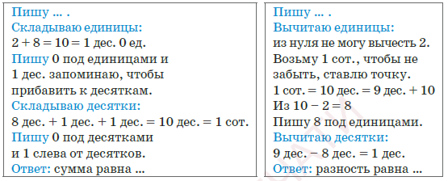  4. Первичное закрепление с проговариванием.  Снимаем синий кружок. Читаем. Нарисуй забор и дерево  (К) Работа у доски.  Вычисли столбиком. Сделай проверку  43 + 17 90-18 33+67  100 – 67  Физминутка  А сейчас снимаем зелёный кружок. Нарисуй небо, выполняя физминутку. Проведём физминутку в виде массажа.  Зима – это время, когда есть вероятность заболеть простудными заболеваниями. Для профилактики нам нужно сделать массаж. Повторяйте движения за мной.  Ведите здоровый образ жизни и будете здоровы!  Вывешиваем 3 облака, а из одного выходит солнышко и улыбается.  5. Рисуем лес на заднем плане. А сейчас снимаем жёлтый кружок и читаем задание.  Нарисуй лес на заднем плане  Реши задачи.  Кружок карате посещает 40 детей, баскетбола на 12 меньше, а волейбола столько, сколько посещает кружки карате и баскетбола вместе. Сколько детей посещает кружок волейбола?  Появляется лес на заднем плане. МОЛОДЦЫ!  5. Нарисуй Снеговика. Снимаем фиолетовый кружок с заданием.  Разноуровневые задания на карточках.  Карточка  - Запиши столбиком и реши  43+24= 81+17= 26+62=  68-35= 96-64= 99-64=  - Реши уравнение  Х-10=17 Х+8=15  А вы сейчас поиграете со Снеговиком в снежки. У меня на столе лежат снежки, на них показано наше настроение. Улыбка – хорошее настроение, как и в начале урока было. Если было грустно, то улыбка , то улыбка -------. Прикрепите это вокруг Снеговика. Своё настроение комментирую дружбой. Мне очень приятно было с вами работать. Молодцы. А оценку вам Снеговик всем ставит 5. 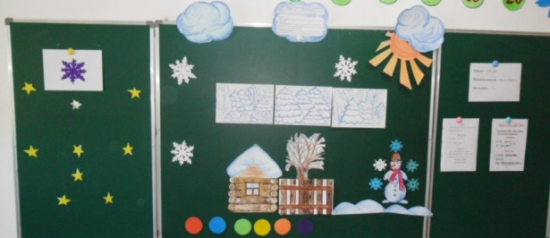 |  | Выполняют математический диктант под руководством учителя.  Учащиеся слушают учителя, отвечают на вопросы  Формулируют тему урока, определяют цель урока  Работают в коллективе, группах, парах , выполняют задания под руководством учителя.  Повторяют движения за учителем  Учащиеся выполняют задания под руководством учителя. Отвечают на поставленные вопросы. |  | ФО  ФО  ФО  ФО  ФО  ФО | Учебник  Тетрадь  Учебник  Учебник  Доп. литература  Музыка  Карточки
3. Конец урока.  35-40 мин | 7.Итог урока.  -Какую цель мы поставили на сегодняшнем уроке?  - Достигли ли мы этой цели?  - Какие затруднения были у вас на уроке?  - Что нужно сделать чтобы эти затруднения не  повторялись?  Рефлексия.  Предлагает оценить свою работу при помощи линейки успеха.  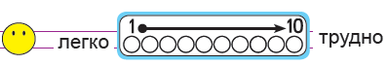 |  | Отвечают на вопросы учителя, оценивают сою деятельность на уроке |  | ФО | Картинки к рефлексии.

